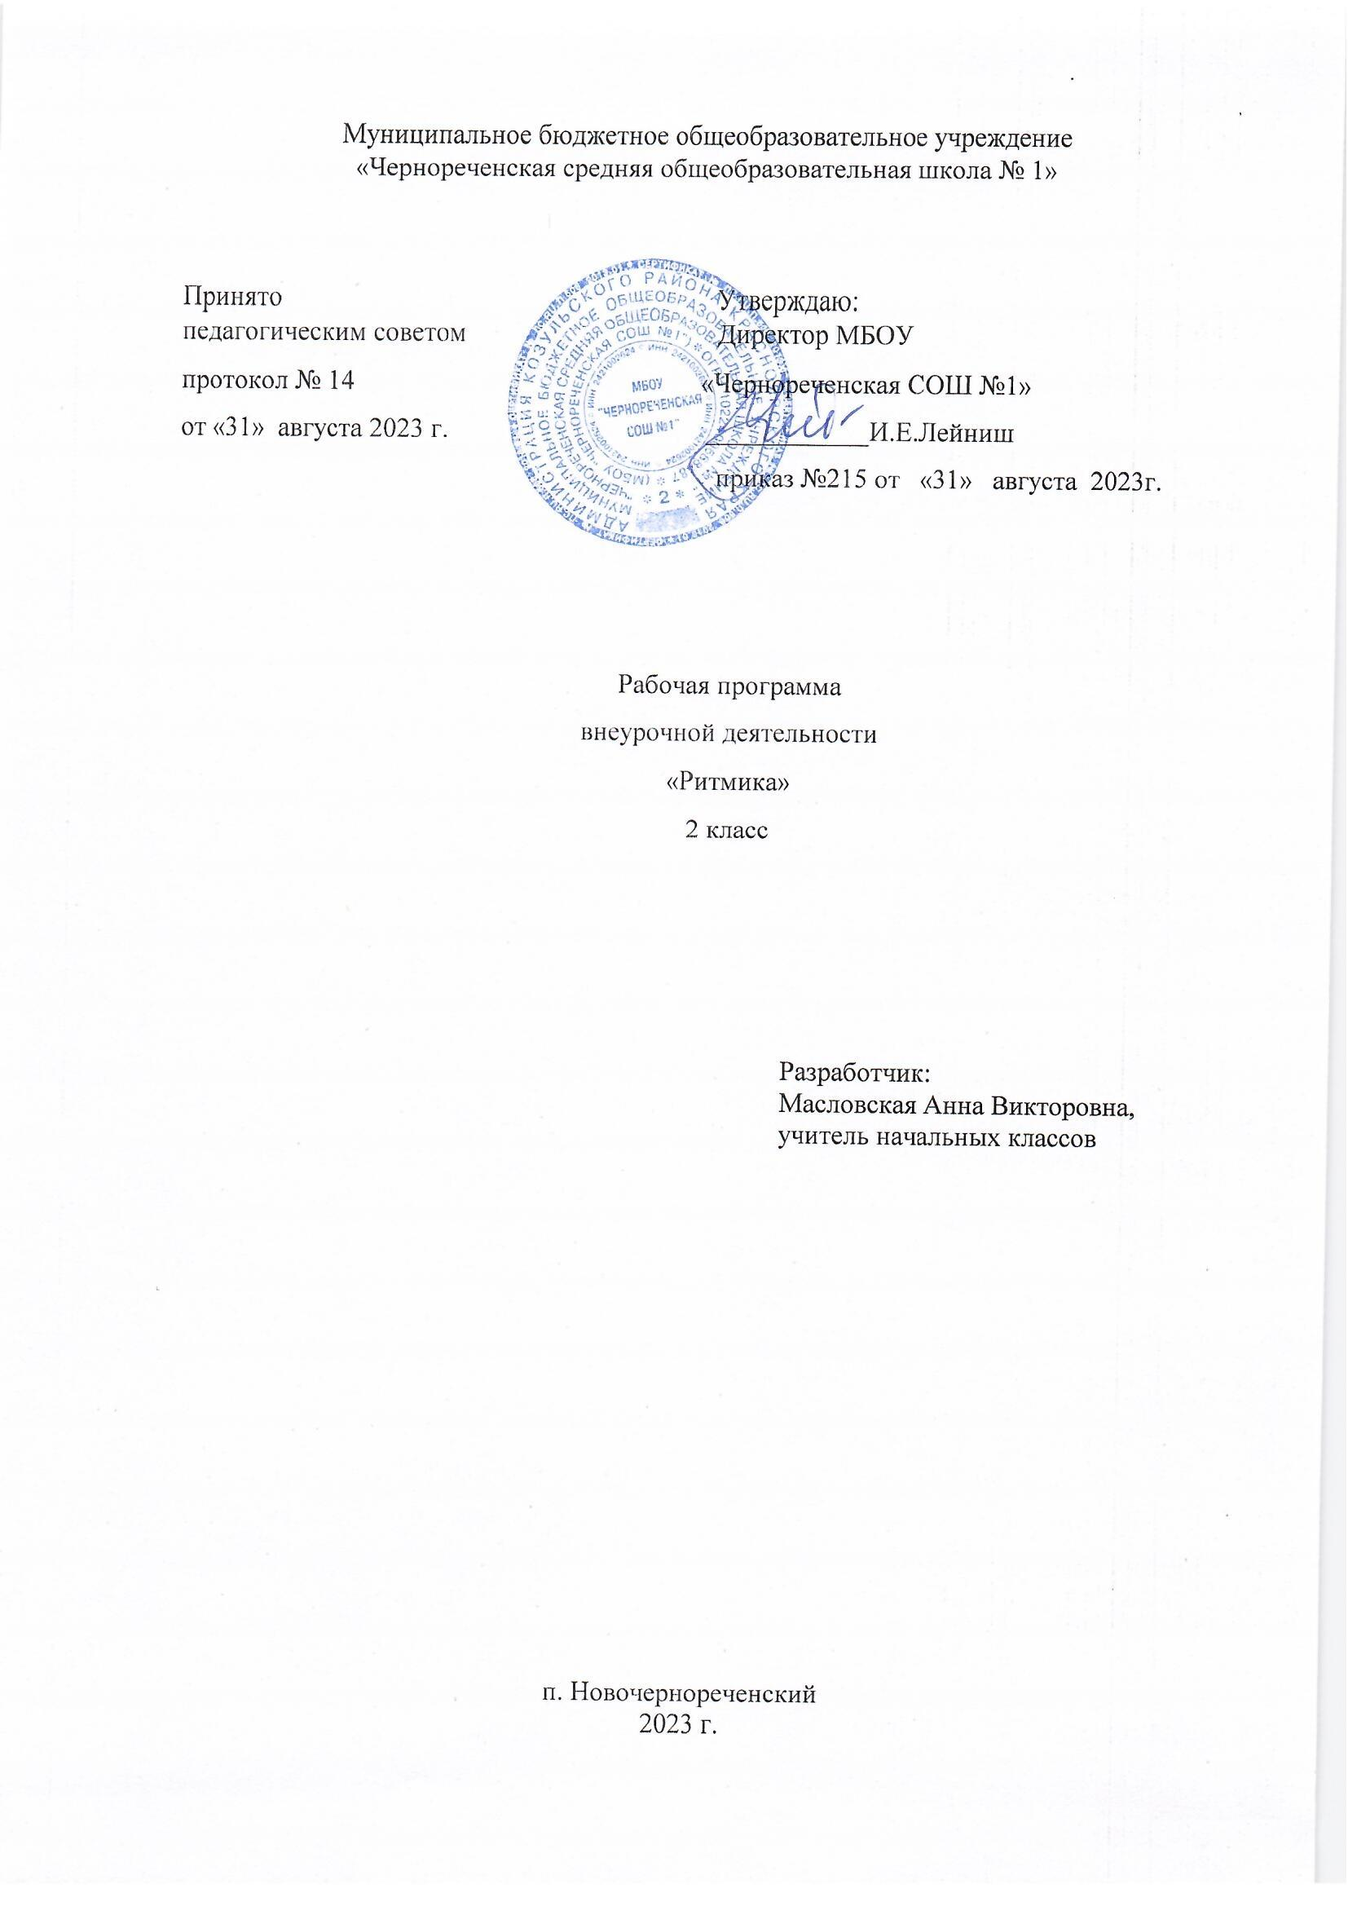
Результаты освоения курса внеурочной деятельности
Личностные результаты
Сформированность внутренней позиции обучающегося, которая находит отражение в эмоционально-положительном отношении обучающегося к образовательному учреждению через интерес к ритмико-танцевальным и гимнастическим упражнениям. Наличие эмоционально-ценностного отношения к искусству, физическим упражнениям. Развитие эстетического вкуса, культуры поведения, общения, художественно-творческой и танцевальной способности.
Метапредметные результаты
- регулятивные
- способность обучающегося понимать и принимать учебную цель и задачи;
- в сотрудничестве с учителем ставить новые учебные задачи;
- накопление представлений о ритме, синхронном движении.
- познавательные
Учащиеся должны уметь:
- готовиться к занятиям, строиться в колонну по одному, находить свое место в строю;
- приветствовать учителя, занимать правильное исходное положение (стоять прямо, не опускать голову, без лишнего напряжения в коленях и плечах, не сутулиться), равняться в шеренге, в колонне;
- ходить свободным естественным шагом, двигаться по залу в разных направлениях, не мешая друг другу;
- ходить и бегать по кругу с сохранением правильных дистанций, не сужая круг и не сходя с его линии;
- ритмично выполнять несложные движения руками и ногами;
- соотносить темп движений с темпом музыкального произведения;
- выполнять игровые и плясовые движения;
- выполнять задания после показа и по словесной инструкции учителя;
- начинать и заканчивать движения в соответствии со звучанием музыки.
- коммуникативные
- умение координировать свои усилия с усилиями других;
- задавать вопросы, работать в парах, коллективе, не создавая проблемных ситуаций.

Содержание курса внеурочной деятельности
1. УПРАЖНЕНИЯ НА ОРИЕНТИРОВКУ В ПРОСТРАНСТВЕ (5ч)
Правильное исходное положение. Что такое «Ритмика»? Основные понятия. Ходьба и бег: с высоким подниманием колен, с отбрасыванием прямой ноги вперед и оттягиванием носка. Поклон. Перестроение в круг из шеренги, цепочки. Постановка корпуса. Основные правила. Ориентировка в направлении движений вперед, назад, направо, налево, в круг, из круга. Выполнение простых движений с предметами во время ходьбы. Позиции.
- РИТМИКО-ГИМНАСТИЧЕСКИЕ УПРАЖНЕНИЯ (17ч)
Общеразвивающие упражнения. Наклоны, выпрямление и повороты головы, круговые движения плечами («паровозики»). Движения рук в разных направлениях без предметов и с предметами (флажки, погремушки, ленты). Наклоны и повороты туловища вправо, влево (класть и поднимать предметы перед собой и сбоку). Приседания с опорой и без опоры, с предметами (обруч, палка, флажки, мяч). Сгибание и разгибание ноги в подъеме, отведение стопы наружу и приведение ее внутрь, круговые движения стопой. Упражнения на выработку осанки. Игры под музыку. Комбинация «Гуси».
Упражнения на координацию движений. Комбинация «Слоник». Перекрестное поднимание и опускание рук (правая рука вверху, левая внизу). Одновременные движения правой руки вверх, левой — в сторону; правой руки — вперед, левой — вверх. Выставление левой ноги вперед, правой руки — перед собой; правой ноги — в сторону, левой руки — в сторону и т. д. Изучение позиций рук: смена позиций рук отдельно каждой и обеими одновременно; провожать движение руки головой, взглядом.
Отстукивание, прохлопывание, протопывание простых ритмических рисунков. Позиции.
Упражнение на расслабление мышц. Упражнения для улучшения гибкости. Подняв руки в стороны и слегка наклонившись вперед, по сигналу учителя или акценту в музыке уронить руки вниз; потрясти кистями. Свободное круговое движение рук. Комбинация «Ладошки». Перенесение тяжести тела с пяток на носки и обратно, с одной ноги на другую (маятник).
3 . ИГРЫ ПОД МУЗЫКУ (6ч)
Выполнение ритмичных движений с различным характером музыки, динамикой (громко, тихо), регистрами (низкий). Изменение направления и формы ходьбы, бега, поскоков, танцевальных движений в соответствии с изменениями в музыке. Выполнение имитационных упражнений и игр, построенных на конкретных подражательных образах, хорошо знакомых детям. Передача притопами, хлопками и другими движениями резких акцентов в музыке. Музыкальные игры с предметами. Разминка. Основные движения танца «Полька». Игры с пением или речевым сопровождением.
4. ТАНЦЕВАЛЬНЫЕ УПРАЖНЕНИЯ (5ч)
Знакомство с танцевальными движениями. Бодрый, спокойный, топающий шаг. Бег легкий, на полу-пальцах. Хороводы в кругу, пляски с притопами, кружением, хлопками. Подпрыгивание на двух ногах. Прямой галоп. Маховые движения рук. Элементы русской пляски. Простой хороводный шаг, шаг на всей ступне, подбоченившись двумя руками (для девочек — движение с платочком). Притопы одной ногой и поочередно, выставление ноги с носка на пятку. Движения парами: бег, ходьба, кружение на месте.
Пальчики и ручки. Русская народная мелодия «Ой, на горе-то». Стукалка. Украинская народная мелодия. Подружились. Музыка Т. Вилькорейской.
Пляска с султанчиками. Украинская народная мелодия.
Пляска с притопами. Гопак. Украинская народная мелодия.

Календарно-тематическое планирование

№ | Дата | Тема
1 | 6.09 | Инструктаж по ОТ и ТБ. Упражнения на ориентировку в пространстве. Правильное исходное положение. Что такое «Ритмика». Основные понятия.
2 | 13.09 | Ходьба и бег: с высоким подниманием колен, с отбрасыванием прямой ноги вперёд и оттягиванием носка. Поклон.
3 | 20.09 | Перестроение в круг из шеренги, цепочки. Постановка корпуса. Основные правила.
4 | 27.09 | Ориентировка в направлении движений вперёд, назад, направо, налево, в круг, из круга.
5 | 4.10 | Выполнение простых движений с предметами во время ходьбы. Позиции.
6 | 11.10 | Ритмико-гимнастические упражнения. Общеразвивающие упражнения.
7 | 18.10 | Наклоны, выпрямление и повороты головы, круговые движения плечами (паровозики).
8 | 25.10 | Движения рук в разных направлениях без предметов и с предметами (флажки, погремушки,ленты)
9 | 8.11 | Наклоны и повороты туловища вправо, влево (класть и поднимать предметы перед собой и сбоку).
10 | 15.11 | Приседания с опорой и без опоры, с предметами (обруч, палка, флажки, мяч).
11 | 22.11 | Сгибание и разгибание ноги в подъёме, отведение стопы наружу и приведение её внутрь, круговые движения стопой.
12 | 29.11 | Упражнения на выработку осанки. Игры под музыку. Комбинация «Гуси».
13 | 6.12 | Упражнения на координацию движений. Комбинация «Слоник».
14 | 13.12 | Перекрёстное поднимание и опускание рук (правая рука вверху, левая внизу).
15 | 20.12 | Одновременные движения правой руки вверх, левой в сторону; правой руки вперёд , левой руки вверх.
16 | 27.12 | Выставление левой ноги вперёд, правой руки перед собой; правой ноги в сторону, левой руки в сторону и т.д.
17 |  | Изучение позиций рук: смена позиций рук отдельно каждой и обеими одновременно; провожать движение руки головой, взглядом.
18 |  | Отстукивание, прохлопывание, протопывание простых ритмических рисунков. Позиции.
19 |  | Упражнения на расслабление мышц. Упражнения для улучшения гибкости.
20 |  | Подняв руки в стороны и слегка наклонившись вперёд по сигналу учителя или акценту в музыке уронить руки вниз; потрясти кистями.
21 |  | Свободное круговое движение рук. Комбинация «Ладошки».
22 |  | Перенесение тяжести тела с пяток на носки и обратно, с одной ноги на другую (маятник).
23 |  | Игры под музыку. Выполнение ритмических движений с различным характером музыки, динамикой (громко, тихо), регистрами; низкий
24 |  | Изменение направления и формы ходьбы, бега, поскоков, танцевальных движений в соответствии с изменениями в музыке.
25 |  | Выполнение имитационных упражнений и игр, построенных на конкретных подражательных образах, хорошо знакомых детям.
26 |  | Передача притопами, хлопками и другими движениями резких акцентов в музыке.
27 |  | Музыкальные игры с предметами. Разминка. Основные движения танца «Полька».
28 |  | Игры с пением или речевым сопровождением.
29 |  | Танцевальные упражнения. Знакомство с танцевальными движениями.
30 |  | Бодрый, спокойный, топающий шаг. Бег лёгкий, на полу-пальцах. Хороводы в кругу, пляски с притопами, кружением, хлопками.
31 |  | Подпрыгивание на двух ногах. Прямой галоп. Маховые движения рук. Элементы русской пляски.
32 |  | Простой хороводный шаг, шаг на всей ступне, подбоченившись двумя руками(для девочек движение с платочком).
33 |  | Притопы одной ногой и поочерёдно, выставление ноги с носка на пятку. Движения парами: бег, ходьба, кружение на месте.
 | 33 | ИТОГ:

